**Школьное лесничество «Silva» провело акцию «Елочка, живи!»**

**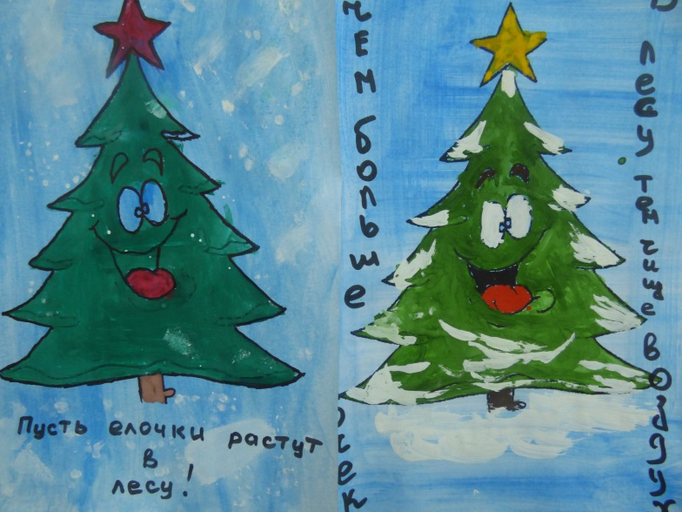**

С 16 по 24 декабря в нашей школе проводилась акция «Ёлочка, живи!». Ребята из школьного лесничества «Silva» провели интерактивную познавательную игру «Ёлочки-палочки» для 3 класса, нарисовали листовки с призывом не рубить ёлочки в лесу и развесили их на подъездах жилых домов и магазинах. К акции присоединились ученики 7 и 5 классов: нарисовали рисунки, прослушали лекцию о значении хвойных в лесном сообществе. Ученики 4 класса сделали ёлочки своими руками и подарили их ученикам 1 класса и воспитанникам детского сада. В группе «Редькинская СОШ» в «VK» выложили агитационные материалы и решили провести опрос какую ёлку будут наряжать дома ребята.

|  |  |
| --- | --- |
| **D:\Министерство ПРиЭ\Мероприятия\Школьные лесничества\Статьи\Акция Ёлочка живи Сильва\IMG_9003.JPG** | **D:\Министерство ПРиЭ\Мероприятия\Школьные лесничества\Статьи\Акция Ёлочка живи Сильва\от.jpg** |

**